Лабораторная работа
Карты Кохонена

https://www.kaggle.com/saurabh00007/iriscsv?select=Iris.csv

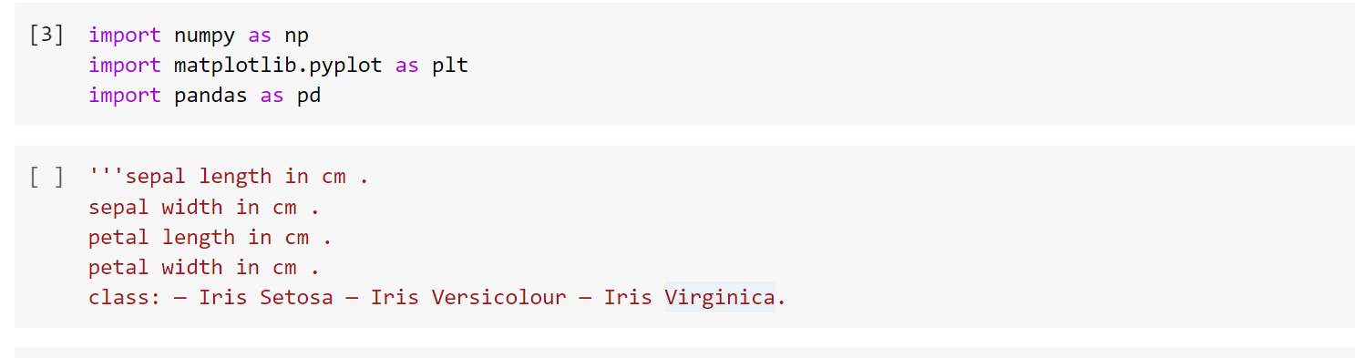

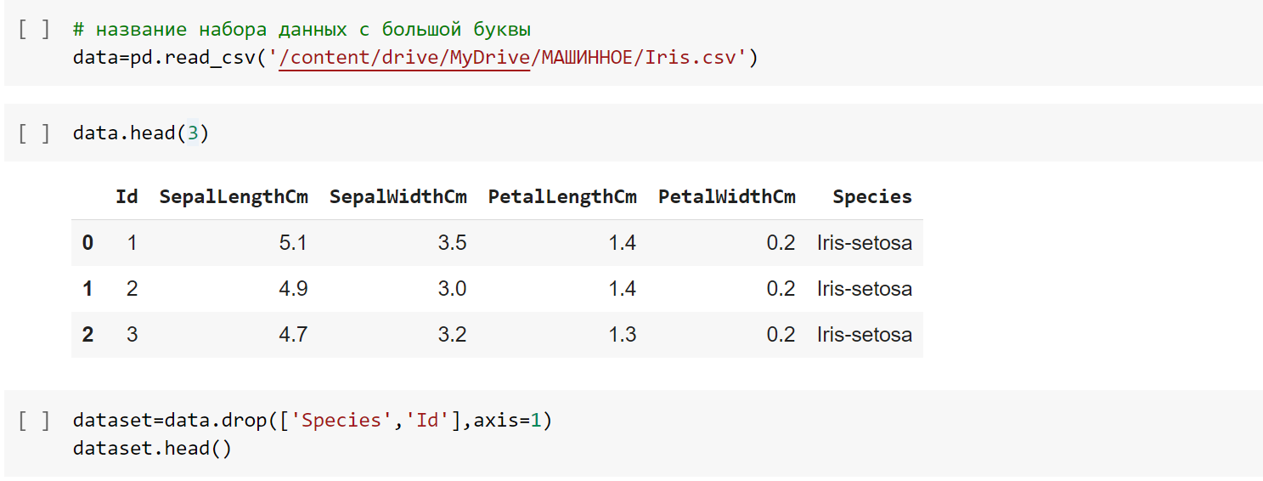

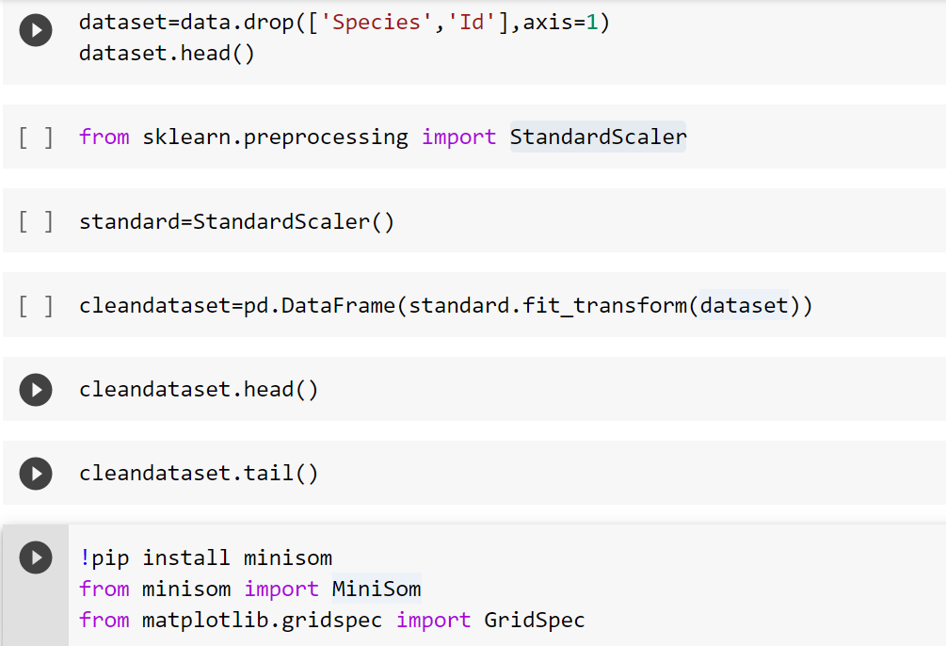
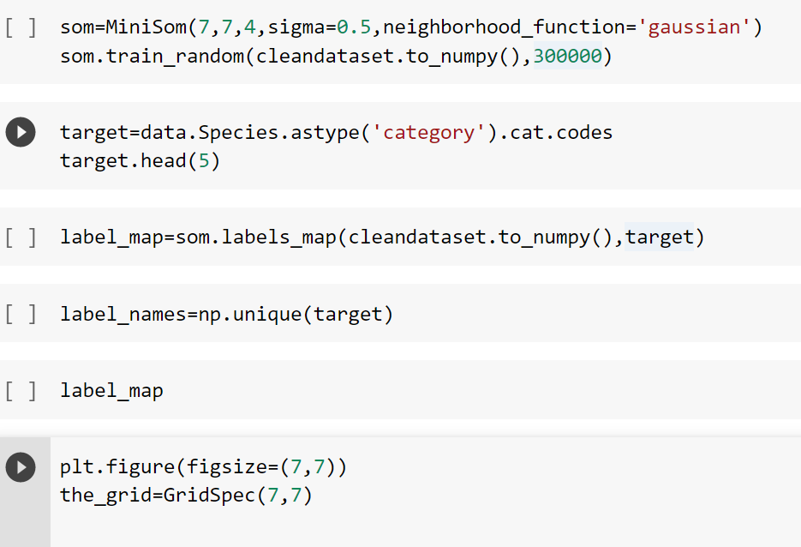
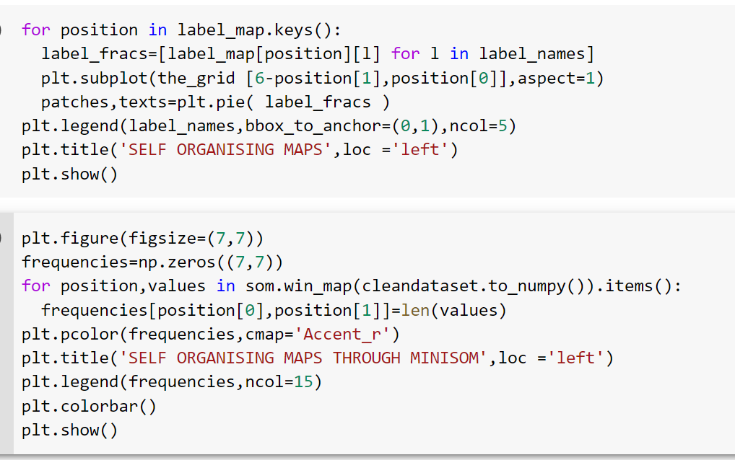

Задание 2. Обучение сетей Кохонена
import math

class SOM :

# Function here computes the winning vector
# by Euclidean distance
def winner( self, weights, sample ) :

D0 = 0
D1 = 0

for i in range( len( sample ) ) :

D0 = D0 + math.pow( ( sample[i] - weights[0][i] ), 2 )
D1 = D1 + math.pow( ( sample[i] - weights[1][i] ), 2 )

if D0 > D1 :
return 0
else :
return 1

# Function here updates the winning vector
def update( self, weights, sample, J, alpha ) :

for i in range( len ( weights ) ) :
weights[J][i] = weights[J][i] + alpha * ( sample[i] - weights[J][i] )

return weights

# Driver code
def main() :

# Training Examples ( m, n )
T = [ [ 1, 1, 0, 0 ], [ 0, 0, 0, 1 ], [ 1, 0, 0, 0 ], [ 0, 0, 1, 1 ] ]

m, n = len( T ), len( T[0] )

# weight ( n, C )
weights = [ [ 0.2, 0.6, 0.5, 0.9 ], [ 0.8, 0.4, 0.7, 0.3 ] ]

# training
ob = SOM()

epochs = 3
alpha = 0.5

for i in range( epochs ) :
for j in range( m ) :

# training sample
sample = T[j]

# Compute winner vector
J = ob.winner( weights, sample )

# Update winning vector
weights = ob.update( weights, sample, J, alpha )

# classify test sample
s = [ 0, 0, 0, 1 ]
J = ob.winner( weights, s )

print( "Test Sample s belongs to Cluster : ", J )
print( "Trained weights : ", weights )

if __name__ == "__main__":
main()

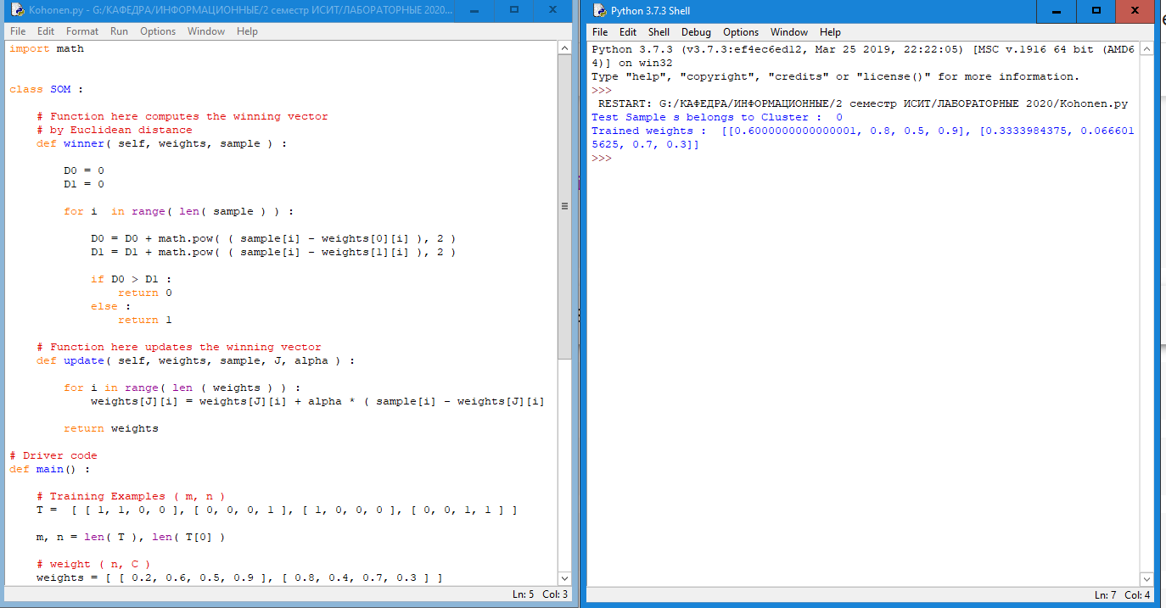

Задание 3.
https://pypi.org/project/sklearn-som/
установите библиотеку и выполните классификацию данных

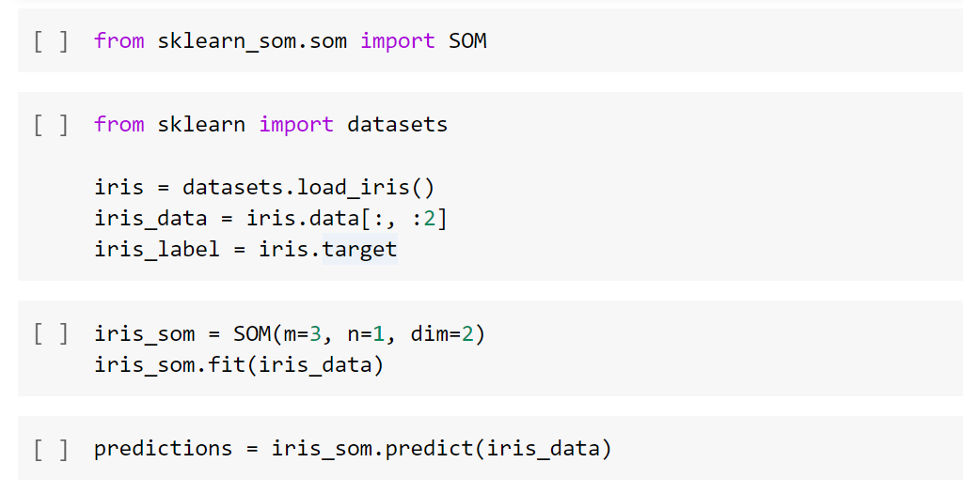
Задание 4. Выполнте самостоятельно классификацию данных для своего набора данных

Опишите набор данных
Результаты классификации данных
Выведете на экран карту Кохонена

Для сдачи лабораторной работы предоставьте набор исходных данных и программный код с комментариями

Выводы по работе:

